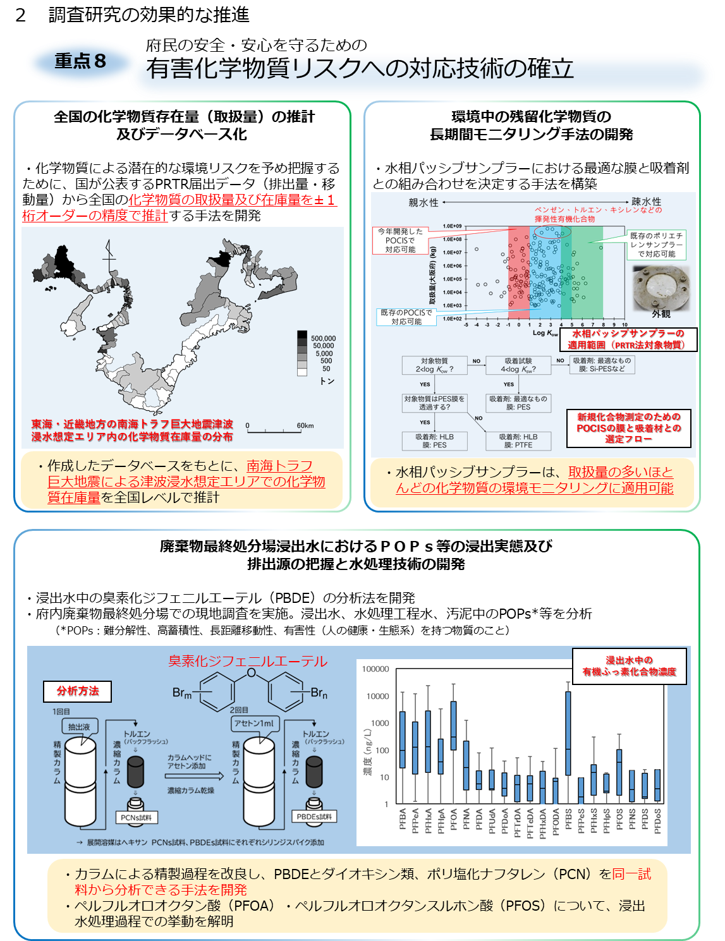

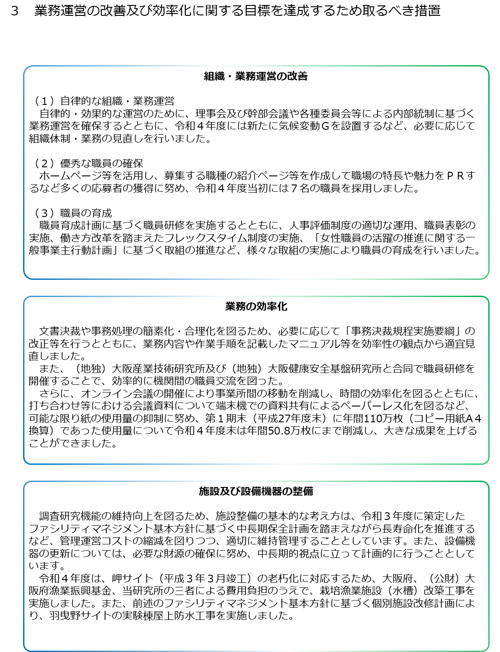

１１ 予算と決算との対比
（単位：百万円）
区分 | 予算額 | 決算額 | 差額理由
収入
運営費交付金  自己収入  財産売払収入  農業大学校収入  依頼試験手数料収入  受託研究等収入  その他収入  目的積立金取崩  前中期目標等期間繰越  積立金取崩 | 1,763  262  7  8  1  227  19  0  0 | 1,755  469  5  5  0  396  63  36  2 | 退職手当の支給額等の確定による減  生産物等売払収入の減  授業料の減免等による減  手数料収入の減  過年度からの研究の収益化による増  補助金等を計上したことによる増  積立金を取崩したことによる増  積立金を取崩したことによる増
計 | 2,025 | 2,262
支出
業務費  研究経費  受託研究等経費  一般管理費  人件費 | 474  247  227  265  1,286 | 717  323  394  265  1,261 | 補助金等を財源とした経費計上による増  過年度からの研究の費用化による増  退職手当の支給額確定等による減
計 | 2,025 | 2,243

詳細につきましては、下記のホームページへのリンクから「令和４年度 決算報告書」をご覧ください。
（法人基本文書・目標・計画・実績）
https://www.knsk-osaka.jp/shokai/kitei.html

１２ 要約した財務諸表

（１） 貸借対照表
（単位：百万円）
資産の部 | 金額 | 負債の部 | 金額
固定資産  有形固定資産  無形固定資産  投資その他の資産  流動資産  現金及び預金(*1)  賞与引当金見返  その他 | 7,715  7,164  6  545  341  152  92  97 | 固定負債  資産見返負債  引当金  その他  流動負債  運営費交付金債務  賞与引当金  その他 | 1,303  604  542  158  325  8  92  225
 |  | 負債合計 | 1,628
 |  | 純資産の部 | 金額
 |  | 資本金  資本剰余金  利益剰余金 | 4,959  1,383  86
 |  | 純資産合計(*2) | 6,428
資産合計 | 8,056 | 負債純資産合計 | 8,056
（注）百万円未満四捨五入のため、合計と一致しないものがあります。

（２） 行政コスト計算書
（単位：百万円）
区分 | 金額
損益計算書上の費用 | 2,780
経常費用(*3)  臨時損失(*4) | 2,186  594
その他行政コスト(*5) | 215
行政コスト合計 | 2,995
（注）百万円未満四捨五入のため、合計と一致しないものがあります。

財務諸表各表の関係は以下のとおりです。
＊１：貸借対照表の現金及び預金、キャッシュ・フロー計算書の資金期末残高
＊２：貸借対照表の純資産合計、純資産変動計算書の当期末残高
＊３：行政コスト計算書及び損益計算書の経常費用
＊４：行政コスト計算書及び損益計算書の臨時損失
＊５：行政コスト計算書及び純資産変動計算書のその他行政コスト
＊６：損益計算書及び純資産変動計算書の当期総利益

財務諸表の科目につきましては、「１６．参考情報（１）要約した財務諸表の科目の説明」をご覧ください。

（３） 損益計算書
（単位：百万円）
区分 | 金額
経常費用(Ａ)(*3) | 2,186
業務費  一般管理費 | 1,581  605
経常収益(Ｂ) | 2,212
運営費交付金収益  自己収入等  その他 | 1,565  585  62
臨時損失(Ｃ)(*4) | 594
臨時利益(Ｄ) | 593
当期総利益(Ｂ－Ａ＋Ｄ－Ｃ)(*6) | 25
（注）百万円未満四捨五入のため、合計と一致しないものがあります。

（４） 純資産変動計算書
（単位：百万円）
区分 | 資本金 | 資本剰余金 | 利益剰余金 | 純資産合計
当期首残高 | 4,959 | 1,561 | 99 | 6,618
当期変動額 | 0 | △177 | △13 | △190
その他行政コスト(*5)  当期総利益(*6)  その他 | －  －  － | △215  －  38 | －  25  △38 | △215  25  －
当期末残高(*2) | 4,959 | 1,383 | 86 | 6,428
（注）百万円未満四捨五入のため、合計と一致しないものがあります。

（５） キャッシュ・フロー計算書
（単位：百万円）
区分 | 金額
業務活動によるキャッシュ・フロー | 246
投資活動によるキャッシュ・フロー | △191
財務活動によるキャッシュ・フロー | △73
資金増加額 | 17
資金期首残高 | 169
資金期末残高(*1) | 152
（注）百万円未満四捨五入のため、合計と一致しないものがあります。

詳細につきましては、下記のホームページへのリンクから「令和４年度 財務諸表」をご覧ください。
（法人基本文書・目標・計画・実績）
https://www.knsk-osaka.jp/shokai/kitei.html

１３ 財政状態、運営状況及びキャッシュ・フローの状況の理事長による説明情報

（１） 貸借対照表
当事業年度末における資産は8,056百万円で、会計基準の改訂に伴う退職給付引当金見返に係る資産等を計上したことに伴い、前年度より375百万円の増加となっています。

（２） 行政コスト計算書
会計基準改訂に伴い行政サービス実施コスト計算書を廃止し、フルコスト情報を表示する行政コスト計算書を新設しました。 当事業年度における行政コストは2,995百万円です。 内訳は損益計算上の費用が2,780百万円、その他行政コストが215百万円となっております。

（３） 損益計算書
当事業年度における当期総利益は25百万円で、エネルギーや原材料価格等の高騰により、電気代等が増加したため、前年度より34百万円の減少となっています。

（４） 純資産変動計算書
当事業年度の純資産は6,428百万円で、現物出資や府から交付された施設費等により取得した固定資産の減価償却等に伴い、前年度より190百万円の減少となっています。

（５） キャッシュ・フロー計算書
当事業年度の資金期末残高は、主に投資活動による資金流出により、資金期首残高より17百万円の減少となっています。

１４ 内部統制の運用に関する情報
当法人では、業務の適正を確保するための体制の整備に関する事項について、業務方法書 第４章 内部統制システムの整備に関する事項を定め主な項目とその実施状況は次のとおりです。

＜内部統制に関する基本方針（業務方法書第８条）＞
当法人において役員（監事を除く。）の職務の執行が、法又は他の法令に適合することを確保するための体制及びその他法人の業務の適正を確保するための体制として理事会及び幹部会議（毎月開催）を設置しています。また、理事会、幹部会議に加え、各所属の会議（毎月開催）において理事会・幹部会議の内容を全職員に伝達し統制活動を行っています。

＜監事監査・内部監査（業務方法書第16条、第17条）＞
監事は、当法人の業務と会計に関する監査を実施しています。監査の結果は、監査報告書としてとりまとめ、理事長へ提出し、監査の結果に基づき、必要があると認めるときは、理事長又は知事に意見を提出することができます。（地独法第13条第9項）
また、理事長は、法⼈職員の中から監査委員を任命し、監事との連携のもと内部監査を実施しています。結果については、内部監査報告書として報告させ、指摘を受けた内部組織は、結果に応じて、改善措置状況を理事長に報告することとしています。
令和４年度については監事監査、内部監査共に上半期、下半期の２回実施しました。

＜入札及び契約に関する事項（業務方法書第19条）＞
入札及び契約に関し、監視体制として、入札案件において法人内で「入札審査会」を設置し、競争性及び透明性の確保を図っており、令和４年度は23件について審査しました。また、随意契約においても透明性を確保する観点から100万円以上の契約についてホームページで公開しています。

＜予算の適正な配分（業務方法書第20条）＞
運営費交付金等を適正に配分するため、年度当初において、前年度の評価結果を踏まえつつ、理事会において予算配分案について決定するとともに、年度途中においても必要に応じて補正予算により配分の見直しを行っています。また、予算の執行状況についても年度計画に基づく業務の進捗と合わせて幹部会議へ年度後半から毎月、理事会へ年度後半の四半期ごとに報告しています。

１５ 法人の基本情報

（１） 沿革
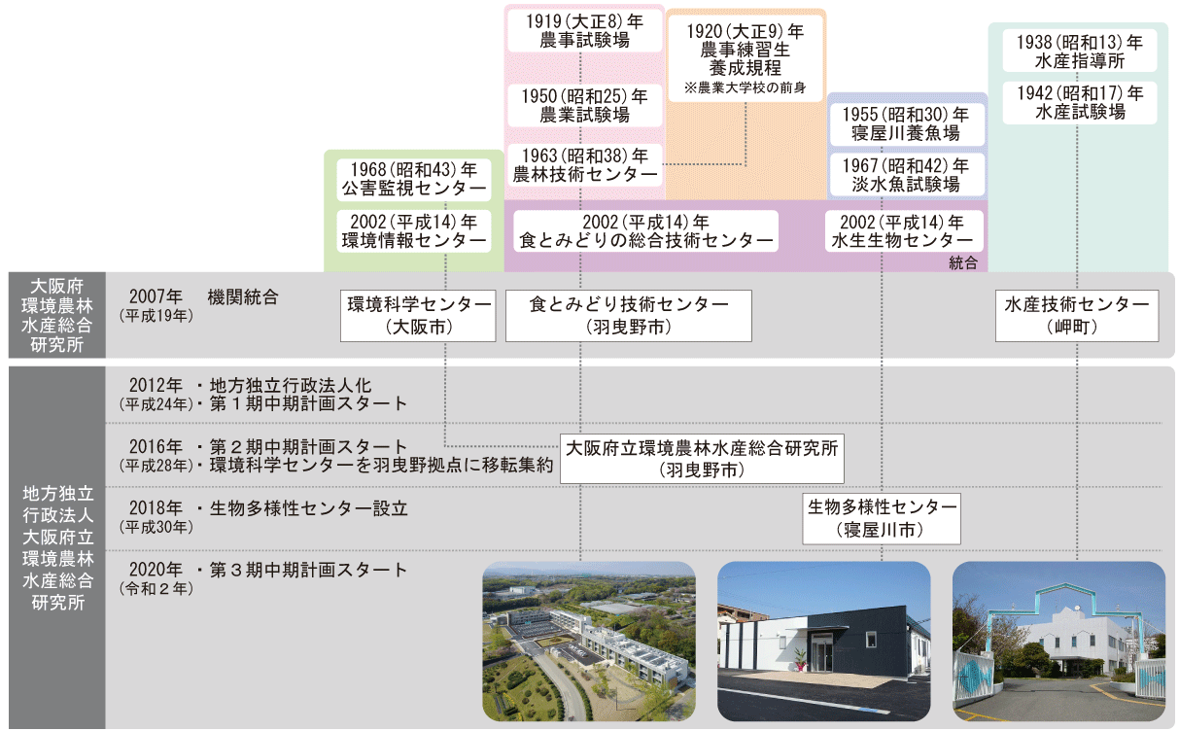
法人の沿革
機関統合（平成19年４月）以前
① 環境科学センター（旧 公害監視センター、環境情報センター）
・昭和43年９月 環境の監視・分析・調査研究等の業務を行う「大阪府公害監視センター」が発足
・昭和45年11月 「公害国会」；公害関係諸法案（14法案）が可決・成立
・平成７年７月 大気汚染監視システムを整備（大気汚染状況のリアルタイム解析システムを導入）
・平成12年１月 ダイオキシン等有害化学物質分析施設を整備
・平成14年４月 「大阪府環境情報センター」に改称し、環境教育・国際協力・環境技術開発支援を新たな業務として追加
・平成15年２月 「大阪府環境情報プラザ」の整備・運用を開始
・平成19年４月 三機関が統合し、「大阪府環境農林水産総合研究所 本部・環境科学センター」として発足
② 食とみどり技術センター（旧 農林技術センター）
・大正８年 「大阪府立農事試験場」として発足
・昭和25年 「大阪府農業試験場」に改称
・昭和38年 府内各地の旧農業試験場、種畜場等を統合し、羽曳野市に「大阪府農林技術センター」として発足
・平成４年 「大阪府立農林技術センター」に改称
・平成14年 大阪府立淡水魚試験場、大阪府立緑化センターと統合し、「大阪府立食とみどりの総合技術センター」に改称
・平成19年４月 三機関が統合し、「大阪府環境農林水産総合研究所 食とみどり技術センター」として発足
③ 水産技術センター（旧 水産試験場）
・昭和13年 「大阪府水産指導所」として泉南郡淡輪村（現 岬町淡輪）に開設
・昭和17年 「大阪府水産試験場」に改称・泉北郡高石町（現 高石市）に移転
・昭和42年 岬町に移転
・平成３年 附属栽培漁業センター開設、「大阪府立水産試験場」に改称
・平成19年４月 三機関が統合し、「大阪府環境農林水産総合研究所 水産技術センター」として発足
④ 水生生物センター（旧 淡水魚試験場）
・昭和30年 「大阪府水産試験場 寝屋川養魚場」として開設
・昭和42年 大阪府水産試験場から分離し、「大阪府淡水魚試験場」として発足
・平成３年 「大阪府立淡水魚試験場」に改称
・平成14年 食とみどりの総合技術センターと統合し、水生生物・水辺環境保全に係る調査研究部門の 「水生生物センター」として発足
・平成19年４月 三機関が統合し、「大阪府環境農林水産総合研究所 水生生物センター」として発足
機関統合（平成19年４月）以降
⑤ 大阪府立環境農林水産総合研究所
・平成19年４月 環境情報センター、食とみどりの総合技術センター、水産試験場の三機関が統合し、「大阪府環境農林水産総合研究所」が発足
・平成24年４月 地方独立行政法人化し、「地方独立行政法人大阪府立環境農林水産総合研究所」が発足（施設名：環境科学センター、本部・食とみどり技術センター、水産技術センター、水生生物センター）
・平成28年９月 本部・食とみどり技術センターを「大阪府立環境農林水産総合研究所」に改称。環境科学センターを閉鎖し、機能を大阪府立環境農林水産総合研究所に移転集約
・平成30年４月 水生生物センターを「生物多様性センター」に改称

（２） 設立に係る根拠法
地方独立行政法人法 平成15年法律第118号

（３） 設立団体の長
大阪府知事

（４） 組織図

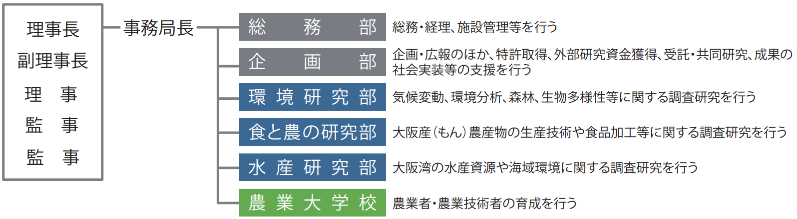

（５） 事務所（従たる事務所を含む）の所在地
・大阪府立環境農林水産総合研究所（本部） 大阪府羽曳野市尺度442
・水産技術センター 大阪府泉南郡岬町多奈川谷川 2926-1
・生物多様性センター 大阪府寝屋川市木屋元町10-4

（６） 主要な特定関連会社、関連会社及び関連公益法人等の状況
該当ありません。

（７） 主要な財務データの経年比較
（単位：百万円）
区分 | 平成30年度 | 令和元年度 | 令和2年度 | 令和3年度 | 令和4年度
資産 | 8,174 | 7,904 | 7,883 | 7,681 | 8,056
負債 | 943 | 898 | 1,106 | 1,063 | 1,628
純資産 | 7,231 | 7,006 | 6,777 | 6,618 | 6,428
行政コスト |  |  |  |  | 2,995
経常費用 | 2,036 | 1,926 | 1,858 | 2,007 | 2,186
経常収益 | 2,068 | 1,947 | 1,883 | 2,065 | 2,212
当期総利益 | 31 | 30 | 27 | 59 | 25
（注）百万円未満四捨五入のため、合計と一致しないものがあります。

（８） 翌事業年度（令和５年度）に係る予算、収支計画及び資金計画
① 予算
（単位：百万円）
区分 | 金額
収入  運営費交付金  自己収入  財産売払収入  農業大学校収入  依頼試験手数料収入  受託研究等収入  その他収入 | 1,870  199  7  8  1  164  19
計 | 2,069
支出  業務費  研究経費  受託研究経費  一般管理費  人件費 | 417  253  164  229  1,423
計 | 2,069
※計数は、端数をそれぞれ四捨五入している。
※金額については見込みであり、今後変更する可能性がある。
［人件費の見積りについて］
総額1,303百万円を支出する（退職手当は除く）
② 収支計画
（単位：百万円）
区分 | 金額
費用の部  経常費用  業務費  研究経費  受託研究費  一般管理費  人件費  賞与引当金繰入  退職給付費用  減価償却費  収益の部  経常収益  運営費交付金収益  農業大学校授業料収益  受託研究等収益  依頼試験手数料収益  財産売払収益  資産見返運営費交付金戻入  資産見返補助金等戻入  資産見返寄附金等戻入  資産見返物品受贈額戻入  賞与引当金見返に係る収益  退職給付引当金見返に係る収益  その他収益  純利益  総利益 | 2,279  417  253  164  185  1,423  77  116  61  2,279  1,826  8  164  1  7  47  8  3  3  77  116  19  0  0
※計数は、端数をそれぞれ四捨五入している。
※金額については見込みであり、今後変更する可能性がある。

③ 資金計画
（単位：百万円）
区分 | 金額
資金支出  業務活動による支出  投資活動による支出  財務活動による支出  翌年度への繰越金  資金収入  業務活動による収入  運営費交付金による収入  財産売払収入  農業大学校授業料収入  依頼試験手数料等による収入  受託研究等収入  その他の収入  投資活動による収入  財務活動による収入  前年度からの繰越金 | 2,069  2,025  44  0  0  2,069  2,025  1,826  7  8  1  164  19  44  0  0
※計数は、端数をそれぞれ四捨五入している。
※金額については見込みであり、今後変更する可能性がある。

１６ 参考情報

（１） 要約した財務諸表の科目の説明
① 貸借対照表
【有形固定資産】 ： 土地、建物、機械装置、船舶、車両運搬具、工具器具備品など、長期にわたって使用又は利用する有形の固定資産
【無形固定資産】 ： ソフトウェアなど具体的な形態を持たない無形の固定資産
【投資その他の資産】 ： 有形固定資産、無形固定資産以外の長期資産で、財物保険契約に伴って発生した長期前払費用
【現金及び預金】 ： 現金及び預金であって、貸借対照表日の翌日から起算して一年以内に期限の到来しない預金を除くもの
【その他（流動資産）】 ： 未収消費税等、未成研究支出金、未成事業支出金、前渡金、前払費用、未収収益、賞与引当金見返、その他の流動資産の合計
【資産見返負債】 ： 運営費交付金、補助金、寄附金、譲渡を財源として取得した固定資産残高の見合いで計上される負債
【引当金（固定負債）】 ： 将来の特定の費用又は損失を当期の費用又は損失として見越し計上するもののうち、支払の期限が一年を超えて到来するもの
【その他（固定負債）】：リース債務、長期預り補助金等
【運営費交付金債務】 ： 業務を実施するために大阪府から交付された運営費交付金のうち、未実施の部分に該当する債務残高
【賞与引当金】 ： 役職員の翌期に支払う賞与のうち、当期に起因する期間における賞与の支給見込額
【その他（流動負債）】 ： 預り補助金等、未払金、未払費用、未払法人税等、未払消費税等、リース債務、前受金、預り金の合計
【資本金】 ： 大阪府からの出資金（現物出資含む）など、会計上の財産的基礎を構成するもの
【資本剰余金】 ：大阪府出資金（現物出資含む）や大阪府から交付された施設費等を財源として取得した資産に対応する会計上の財産的基礎を構成するもの
【利益剰余金】 ： 業務に関連して発生した剰余金の累計額

② 行政コスト計算書
【損益計算書上の費用】 ： 損益計算書における経常費用、臨時損失
【その他行政コスト】 ： 大阪府からの出資金（現物出資含む）や大阪府から交付された施設費等を財源として取得した資産に係る実質的な会計上の財産的基礎の減少の程度を表すもの
【行政コスト】 ： アウトプットを産み出すために使用したフルコストの性格を有するとともに、業務運営に関して大阪府民の負担に帰せられるコストの算定基礎を示す指標としての性格を有するもの

③ 損益計算書
【業務費】 ： 業務に要した費用（業務部門人件費、研究経費、減価償却費、受託研究費、受託事業費の合計）
【一般管理費】 ： 管理業務に要する費用
【運営費交付金収益】 ： 大阪府からの運営費交付金のうち、当期の収益として認識したもの
【自己収入等】 ： 農業大学校授業料収益、受託研究収益、受託事業収益、依頼試験手数料収益、農産物売払収益、雑益の合計
【その他（経常収益）】 ： 補助金等収益、寄附金収益、資産見返負債戻入、賞与引当金見返に係る収益、退職給付引当金見返にかかる収益の合計
【臨時損失】 ： 固定資産の除売却損、減損損失等
【臨時利益】 ： 固定資産の売却益、引当金戻入益等
【当期総利益】 ： 地方独立行政法人法第40条の利益処分の対象となる利益であって、財務面の経営努力の算定基礎を示す指標としての性格を有するもの

④ 純資産変動計算書
【当期末残高】 ： 貸借対照表の純資産の部に記載されている残高

⑤ キャッシュ・フロー計算書
【業務活動によるキャッシュ・フロー】： 通常の業務の実施に係る資金の状態を表し、サービスの提供等による収入、原材料、商品又はサービスの購入による支出、人件費支出等が該当
【投資活動によるキャッシュ・フロー】： 将来に向けた運営基盤の確立のために行われる投資活動に係る資金の状態を表し、固定資産の取得、売却等による収入、支出が該当
【財務活動によるキャッシュ・フロー】： 資金の調達及び返済などの状態を表し、長期借入金の返済による支出、大阪府からの出資金受け入れによる収入、不要財産に係る大阪府への納付による支出、リース債務返済による支出が該当

（２） その他公表資料等の関係の説明
ホームページやSNSを利用して、環農水研の概要や各イベントの案内のほか、各事業を通じて得られた知見や情報を発信しています。

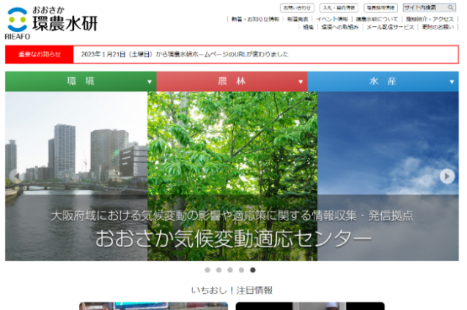
ホームページ
https://www.knsk-osaka.jp/

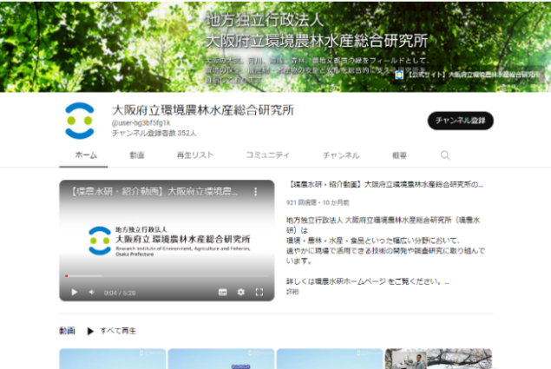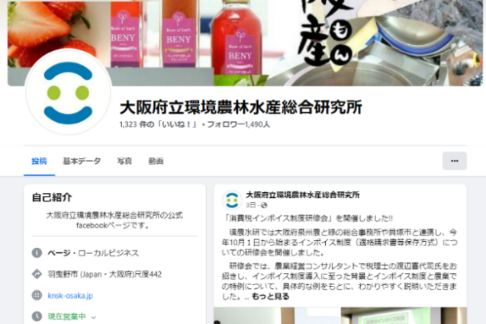
YouTube公式チャンネル
https://www.youtube.com/channel/UCGwMlZCyCzWxeEa4xqhk7Jw
Facebook公式アカウント
https://www.facebook.com/kannousuiken.osaka

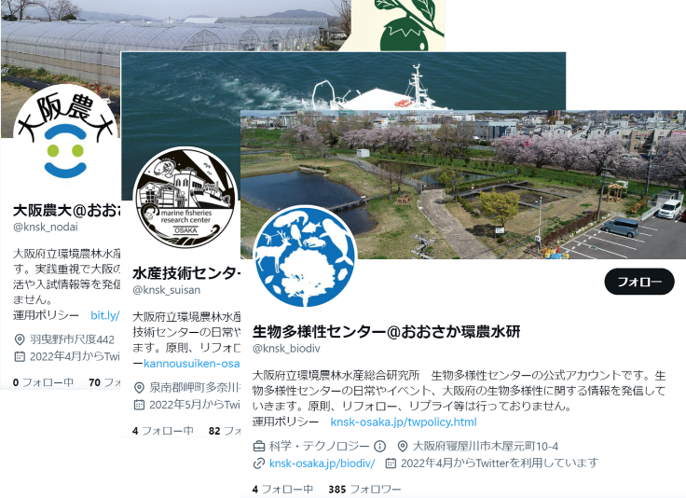
Twitter公式アカウント（一覧）
https://www.knsk-osaka.jp/twitter.html

（３）刊行物の作成・公開
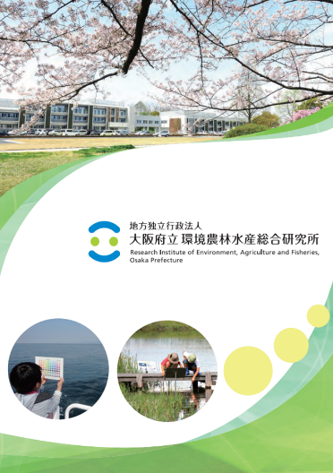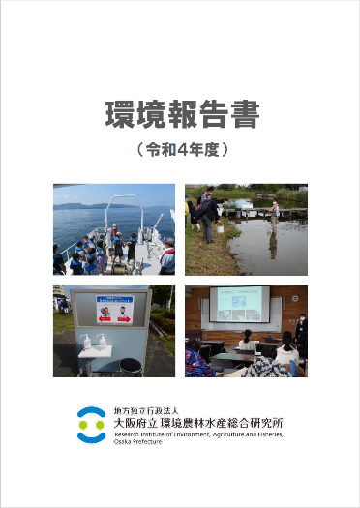
・パンフレット https://www.knsk-osaka.jp/shokai/pamphlet.html
・環境報告書 https://www.knsk-osaka.jp/kankyo_torikumi/report.html

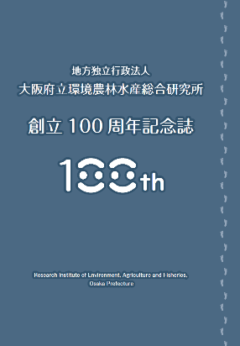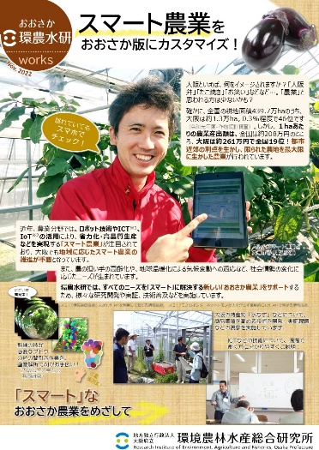
・創立100周年記念誌 https://www.knsk-osaka.jp/publication/100th/
・環農水研Works https://www.knsk-osaka.jp/publication/works/index.html

その他の刊行物については下記のページを参照ください。
https://www.knsk-osaka.jp/publication/index.html

